考务系统
使用手册
（学生）
2020-11-25
广州南方学院信息化建设中心

目 录
1. 概述 3
2. 操作方式 3
考试信息查询 3

概述
在教学单位和教务安排好考试后，学生可以在教务系统上查看考试安排信息。

操作方式

考试信息查询
操作入口：考务系统-考务系统-考试信息查询
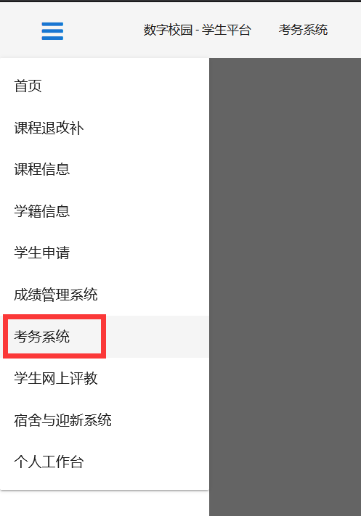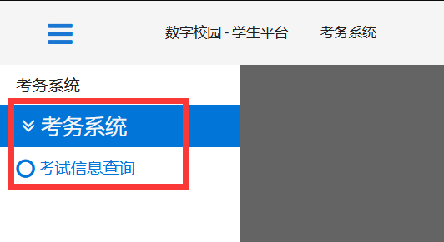

进入考试信息查询页面，查看考试信息。
